Brugervejleding
USB2.0 HDD Enclosure
Hi-Storage
Personlig Backup

INDHOLDSFORTEGNELSE
AFSNIT I HDD ENCLOSURE BETNJENINGSVEJLEDNINGER
- Kom Godt I gang
- Produkt Funktioner
- Dette Indeholder Pakken
- Systemkrav
- Produktoversigt og Beskrivelse
- Installering af Driver til Windows 98

AFSNIT II Hi-Storage – Data Sikkerheds Værktøj
- Plug and Play
- Læs og Skriv
- Fjernelse
- Kun Sikkert Område (Enlig Deling)
- Installering af USB Driver:
- Brug af Hi-Storage Første Gang
- Hi-Storage - Opret Deling (Partition)
- Log ind på Sikker Område
- Log ud af Sikker Data Zone
- Håndtering af Password

AFSNIT III One-Touch Backup (OTB) -- den “Personlige Backup”
- Sådan installeres den “Personlige Backup”
- Afslut programmet
- Personlig Backup
- Personlig Backup Indstillinger
- [Tilføj ny synkroniseringsenhed
- Kopier synkroniseringsenhed
- Rediger synkroniseringsenhed
- Slet synkroniseringsenhed
- Log Muligheder
- Test Run Muligheder
- Gem og Tilføj
- Personlig backup avanceret indstillinger
- Begynd planlagt synkronisering
- Udfør synkronisering nu

Appendiks
AFSNIT I HDD ENCLOSURE BETJENINGSINSTRUKTIONER

- Kom godt i gang
Tillykke med købet af Prestigio Læder HDD Enclosure produktet. Produktet leverer et nyt koncept af nem og sikker mobil opbevaring af dine computer data. Læs venligst denne manual omhyggeligt før der gøres brug af produktet, og følg venligst alle instruktionerne beskrevet i denne manual korrekt.

Sikkerhedsforanstantninger
Læs venligst sikkerhedsforanstaltningerne før der gøres brug af Hi-Storage apparatet. Sørg for at betjene dette apparat ordentlig, og i henhold til instruktionerne som er beskrevet i denne manual.

Advarsel: Dette tegn betyder mulig fare for personskade eller beskadigelse af apparatet hvis instruktionerne er ignoreret eller ikke fulgt korrekt.
___________________________________________________________________
Advarsler
_____________________________________________________________ _
- Forsøg ikke at skille produktet ad, eller ændre på nogle dele af produktet, som ikke er beskrevet i denne vejledning.
- Sørg for at apparatet ikke kommer i kontakt med vand eller andre væsker. Skulle vand eller andre væsker trænge ind i apparatet, afbryd da omgående tilslutningen fra apparatet til computeren. Hvis apparatet fortsat bruges, kan det resultere i brand eller elektrisk stød. Kontakt venligst forhandleren eller det nærmeste servicecenter.
- For at undgå elektrisk stød, undgå da at tilslutte og afbryde apparatet med våde hænder.
- Placer ikke apparatet tæt ved et varmeanordning, ej udsæt det for direkte flammer eller varme.
- Placer aldrig apparatet tæt ved udstyr der generere stærke elektronmagnetiske felter. Udsættelse for stærke magnetiske felter kan forårsage funktionsfejl eller data korruption.

- Produkt Funktioner
  - Klassisk Læder overflade i høj kvalitet –
Som bringer luksus og enkelthed til dine daglige computer dage.
  - Data Sikkerhed (“Hi-Storage”)
Med H-Storage program softwaret, kan du beskytte dit apparat med et log-in password, og del (partition) dit apparat i ”Offentlig” (Public) og ”Sikkert” (Security) områder.
- Offentlig Område: Der behøves ikke password for at få adgang til dette område. Her kan du udføre alle grundlæggende funktioner, som er beskrevet yderligere i afsnittet ”Grundlæggende Funktioner”.
- Sikkert Område: Der kan ikke gives adgang til dette område uden et sikkert log-in. Efter der er logget ind, skifter apparatet fra "Offentlig" (Public) område til "Sikkert" (Security) område. Efter der er skiftet, kan du udføre alle grundlæggende funktioner, som er beskrevet yderlig i afsnittet "Grundlæggende Funktioner"
Det er kun muligt at se enten "Offentlig" (Public) eller ”Sikkert” (Security) på samme tid i samme Drev bogstav.

- One-Touch Backup (OTB)
Denne funktion gør det muligt at gemme dine data i din computer og på HDD enclosure på samme tid.

- Dette Indeholder Pakken
- Læder HDD Enclosure Apparat 1
- USB Kabel 2
- Læder Etui 1
- Brugervejledning 1
- Driver og Software cd 1
- Skruer og Skruetrækker

4. Systemkrav – Der er minimum krav til hardware og software som skal opfyldes for at sikre at apparatet fungere ordentlig.
- Computer -- BM PC/AT Kompatible, Power Macintosh, PowerBook, iMAC eller iBook
- Operativ System -- Windows 98, 2 Udgave, Windows Millennium (Windows ME), Windows 2000, Windows XP, Windows 2003 Server, Linux 2.4 eller nyere, Mac OS 9.0 eller nyere
- Hukommelse： Minimum 32MB RAM
- Bruger: Administrator (Manager)
- USB Port
- Ledig Harddisk Plads – Ikke mindre end 16 MB (3MB til Win98 driver, 3MB til Hi-Storage, og 10MB til Personlig Backup programmet)
  - Windows 98 SE understøtter ikke default Mass Storage Driver. Installer venligst driveren, som findes på den medleveret cd.

5. Produktoversigt & beskrivelse

Set fra toppe Set fra Forsiden
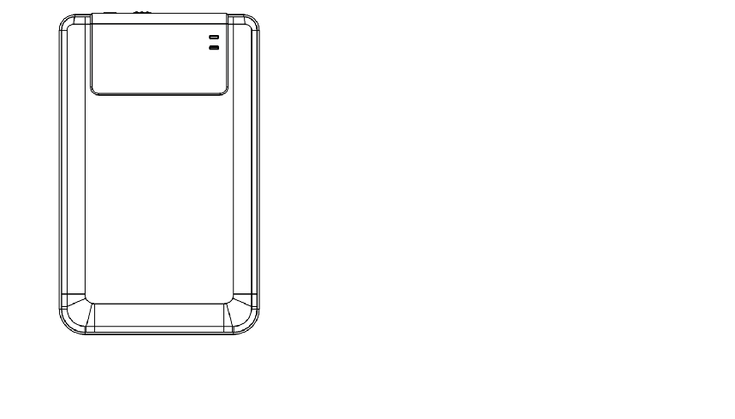
STRØM LED LAMPE
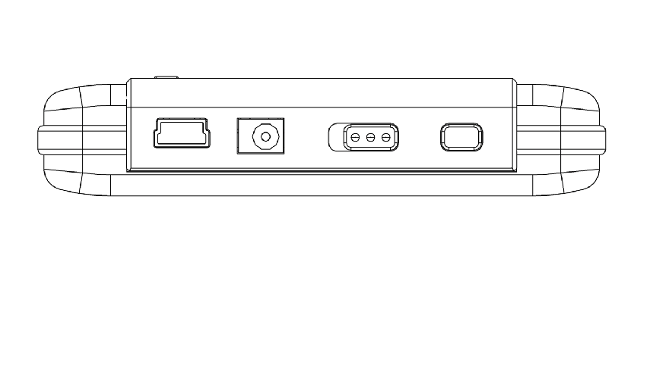

R/W LED LAMPE

USB DC STRØM KOPI
PORT TÆND/SLUK

6. Installering af Driver til Windows 98
For at tilpasse produktet til Win98, installer da venligst Win98 driveren på cd’en som finde i produktpakken
- Tænd computer
- Tilslut HDD enclosure til USB porten på computeren
- Sæt cd’en ind i cd-rom drevet på computeren
- Win98 finder automatisk HDD enclosure apparatet og viser dialog vinduet “Add New Hardware”. Følg derefter instruktionerne som vises i dialog vinduet på computer skærmen.
AFSNIT II Hi-Storage – Data Sikkerheds Værktøj

Grundlæggende Funktioner
- Plug and Play
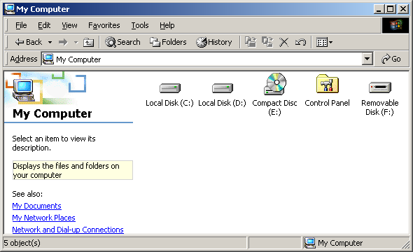

Når apparatet tilsluttes til USB porten på computeren, Vises et “Removable Disk” (Flytbar Disk) ikon i file manager vinduet. På Macintosh, når Hi-Storage er tilsluttet USB porten, kan du se ikonet på “Desktop” (Skrivebordet).

I Linux OS, kan du tilslutte enheden på følgende måde.
■ Udfør cd/etc/sysconfig/ (cat/etc/sysconfig/hwconf | more)
■ Kontroller apparat informationerne i hwconf， noter mount punktet.
■ Opret et kartotek i/mnt (ex: mkdir/mnt/usbHD)
■ Udfør derefter mount/dev/sda1 /mnt/usbHD (hvis mount punktet var .dev/sda)

- Læs og Skriv
Du kan hente eller gemme filer på apparatet som på en harddisk. Læs/skriv funktionen på apparatet virker på samme måde som på en harddisk.

- Fjernelse
For at minimere risikoen for at tabe data i Windows ME og 2000, følg da venligst sikker fjernelse af enhed proceduren. Sikker fjernelse ikonet kan findes i nederste højre hjørne på computer skærmen.
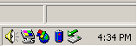

Dobbeltlik på “safe removal” ikonet; og “Unplug or Eject Hardware” vinduet kommer frem. Her kan du vælge enheden som skal fjernes. Klik derefter på [Stop] knappen. Og herefter kan du fjerne enheden fra USB porten på din computer.

Advarsel: Før Hi-Storage apparatet fjernes, sørg da for at LED lampen ikke blinker. Når LED lampen blinker hurtigt, betyder det at der er trafik mellem computeren og Hi-Storage apparatet. Fjern ikke Hi-Storage på dette tidspunkt, ellers kan det forårsage skade på dataene eller endda på selve Hi-Storage apparatet.

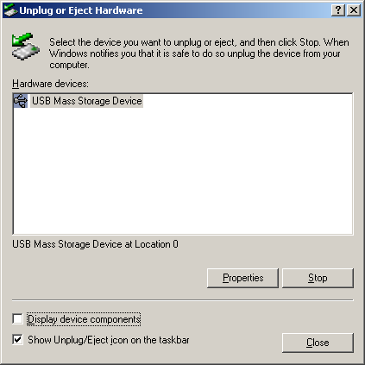
Advarsel: Hvis sikker fjernelse af enhed proceduren ikke følges på Windows ME og Windows 2000 operativ systemer, kan der forekomme datatab forårsaget af “write cache” problemet.

På Macintosh operativ systemer, kan du trække det transportable disk ikon i skraldespanden. Denne handling udløser “Eject” (Åben) funktionen.

På Linux operativ systemet, følg da venligst “demount” (afinstallering) proceduren for at fjerne apparatet.

Delings Type (Partition)
Med Hi-Storage program softwaret, kan du beskytte dine data med password log-in og dele (partition) dit apparat i ”Offentlig” (Public) og ”Sikker” (Security) områder.
1. Offentlig Område Der behøves ikke password for at få adgang til dette område. Her kan du udføre alle grundlæggende funktioner, som er beskrevet yderligere i afsnittet ”Grundlæggende Funktioner.
2. Sikker Område Der kan ikke gives adgang til dette område uden et sikkert log-in. Efter der er logget ind, skifter apparatet fra "Offentlig" (Public) område til "Sikkert" (Security) område. Efter der er skiftet, kan du udføre alle grundlæggende funktioner, som er beskrevet yderlig i afsnittet "Grundlæggende Funktioner”.
          - Det er kun muligt at se enten "Offentlig" (Public) eller ”Sikkert” (Security) på samme tid i samme Drev bogstav.

- Kun Sikkert Område (Enlig Deling)
Del apparatet op i to områder på et drev: Offentlig (Public) og Sikker (Security). Det offentlige område kan kun læses. Det sikre område kan kun åbnes med det korrekte password.

Se venligst figuren nedenfor.
Offentlig Område
Sikker Område
Ændre Visning Gennem Log ind & Log ud
Denne figur viser detaljeret betjening af et enkelt drev.

Sådan bruges H-Storage Softwaret i Windows
- Installering af USB Driver:
- I Windows 98 SE, skal du trække ud, og genindsæt Hi-Storage apparatet efter at driveren er installeret.
I Windows NT systemer, skal brugeren logge sig på som Administrator for at kunne køre dette program.

- Brug af Hi-Storage Første Gang:
Advarsel: H-Storage.exe kan kun håndtere en enhed af gangen. Hvis ikke, kan H-Storage.exe ske ikke at fungere ordentlig eller endda forårsage datatab.
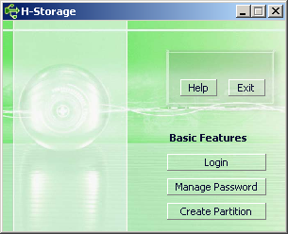

Som default, er apparatet i ikke-sikker funktionen. ”Opret Deling” (Create Partition) funktionen aktiveres når dette software køres for første gang.

- Hi-Storage – Opret Deling (Create Partition):
Du kan Oprette Deling [Create Partition] direkte på dit H-Storage apparat.

Advarsel: Når der Oprettes Deling [Create Partition] slettes al data på apparatet. Denne handling kan ikke fortrydes. Hvis nødvendigt, lav da venligst backup af dine data, og luk alle åbne programmer og vinduer på computer skærmen, før denne handling udføres.

  - Klik på [Create Partition] (Opret Deling) knappen i H-Storage manager vinduet. Følgende “Create Partition” (Opret Deling) vindue kommer frem.

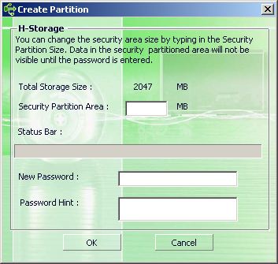

  - Du kan skrive et vink til dit nye password i “Password Hint” (Password Vink) boksen. Dette vink vises når du trykker på “Hint” (vink) knappen i “Login” (Log-in) vinduet. Vinket kan maksimalt være 32 tegn langt. Når disse indstillinger er tastet ind, klik da på [OK] knappen. Og “Confirmation” (Bekræft) vinduet kommer frem.
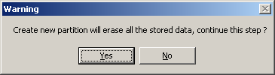

  - Når delingen er færdig, kommer følgende besked frem.
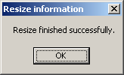

- Log-in på Sikker område:
Hvis apparatet er opdelt med et Sikker område, kan du udføre følgende “Login” (Log-in) funktion for at få adgang til det Sikker område.
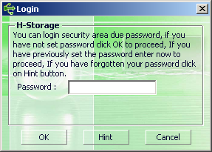

Advarsel: Når du logger ind og ud, sørg da venligst for at der ikke er nogle åbne programmer eller dokumenter på apparatet. Ellers kan der forekomme datatab.

8-1 Tast passwordet i “Password” boksen.
- Du kan oprette et password vink i [Create Partition] (Opret Deling) eller [Manage Password] (Håndter Password) funktionerne. Når vinket til passwordet er oprettet, kan du klikke på “Hint” (Vink) knappen i “Login” (Log-in) vinduet for at hjælpe dig med at huske dit password. Vinket vises i tre sekunder.

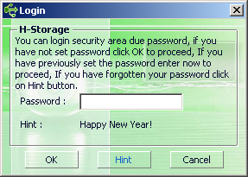

- Du har tre forsøg til at indtaste det korrekte password. Efter tre mislykkes forsøg kommer følgende besked frem på skærmen. Og du skal herefter afbryde og tilslutte apparatet igen for at kunne udføre andre handlinger.

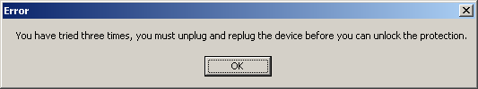
8-2 Klik på [OK] knappen.

- Log ud af Sikker Data Zone:
Der er tre måder at logge ud af Sikker område på:
9-1 Højreklik og vælg H-Storage i menu vinduet, og vælg derefter [logout] for at forlade det sikre område efter følgende vindue kommer frem
Advarsel: Når der logges ind/ud på apparatet, sørg da venligst for at hverken nogle programmer eller filer er åbne. Ellers kan det forårsage datatab.
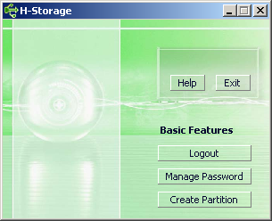

9-2 Højreklik og vælg [Logout] (Log ud) eller [Exit] (Afslut).
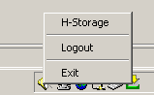

9-3 Dobbeltklik på H-Storage ikonet i nederste højre hjørne på skærmen.
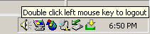
- Håndtering af Password:
Brugeren kan ændre passwordet og indtaste password vinket ved at vælge “Manage Password” (Håndter Password) funktionen i H-Storage hovedvinduet. Du kan kun vælge denne funktion, når sikkerheds området er aktiveret.

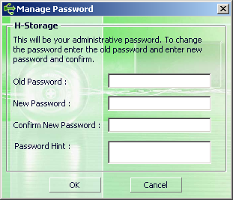

  - Sørg for at “Write Protect” (Skrivebeskyttet) knappen er sat på “OFF” (Slukket).
  - Indtast din nuværende password i “Old Password” (Gamle Password) boksen.
  - Indtast derefter dit nye password i “New Password” (Nyt Password) og bekræft i “Confirm New Password” (Bekræft Nyt Password) boksene. Passwordet kan maksimalt være 8 tegn langt.
  - Du kan indtaste vinket til dit nye password i “Password Hint” (Password Vink) vinduet. Dette vink vises når du trykker på “Hint” (Vink) knappen i “Login” (Vink) vinduet.

AFSNIT III One-Touch Backup (OTB) -- den “Personlige Backup”

    - Sådan installeres “Personlige Backup”:
- Klik på “PersonalBK.exe” i installationsbiblioteket.
- “Personal Backup” vinduet kommer frem.
- “Personal Backup” ikonet er oprette i systembakken.
- Ikonet vises i systembakken når programmet køre. Højreklik på ikonet for at vælge den ønskede kommando i undermenuen.
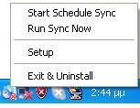
Bemærk: Programmet kan kun bruges med det autentiske udstyr som kommer med pakken. Andre apparater virker ikke med dette program.
    - Afslut programmet:
2-1. Åben “Safely Remove Hardware” (Sikker Fjernelse af Hardware) før du fjerner opbevarings apparatet.
- Klik på ikonet i systembakken og vælg “Exit and Uninstall” (Afslut og Afinstaller).
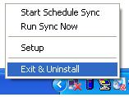
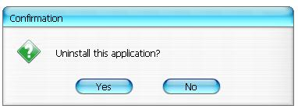
Klik “Yes”.
- Åben “Safely Remove Hardware” (Sikker Fjernelse af Hardware) i systembakken.
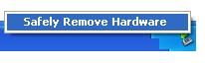
Efter udførelse af “exit and uninstall” (Afslut og Afinstaller) kommandoen, vises ikonet ikke i systembakken når du tilslutter apparatet til USB porten på din computer.
Hvis du vil installer programmet, klik da venligst på “PersonalBK.exe” i installationsbiblioteket.
2-2. Du kan fjerne apparatet efter computeren er slukket.
Bemærk: Data vil gå tabt hvis du fjerner apparatet før udførelse af “Sikker fjernelses af Hardware” (Safely Remove Hardware) proceduren når computeren er tændt.

    - Personlig Backup:
Du kan definere konfigurationerne for synkroniseringen eller synkroniser en bestemt mappe til data backup og oprette links til backup.
    - Personlige Backup Indstillinger:
      - Klik på ikonet i systembakken og vælg “Setup” (Opsætning).
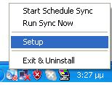
Vælg <Setup> for at starte <Personal Backup Settings> vinduet. <Add New>, <Copy>, <Edit>, <Delete> knapperne findes i øverste del af vinduet, og <Save and Test>, <Save and Apply>, og <Close> knapperne er i nederste del af vinduet.
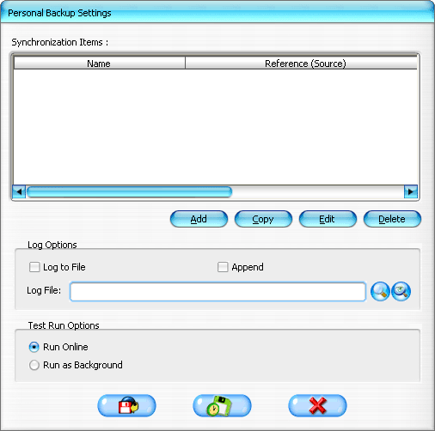
    - [Tilføj] ny synkroniseringsenhed:
Klik på <Add New> (Tilføj Ny) knappen for at åbne <Synchronization Folder> (Synkron Mappe) vinduet.
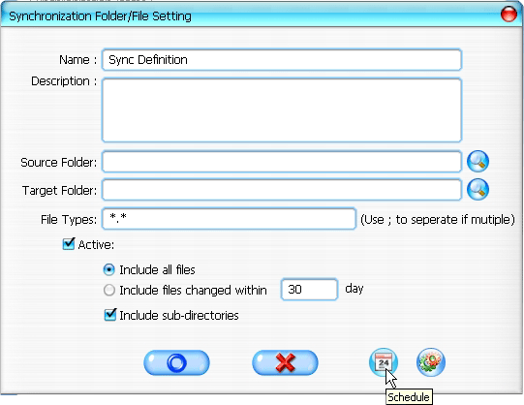
- Tildel og indtast navnet på og beskrivelsen af synkroniseringsenheden. Indtast derefter kilde (source) mappen og mål (target) mappen i boksen i <Synchronization Folder> (Synkron Mappe) vinduet. Som default er alle typer fil formater til backup, og kan dermed ændres til det ønskede format af brugeren selv.
- Synkroniseringen udføres kun ved de enheder, som har deres [Active] boks valgt til synkronisering som planlagt.
- Indstille tidsplan (Schedule Setup): Klik på <Schedule> (Tidsplan) knappen for at åbne <Schedule Setup> (Opsætning af Tidsplan) vinduet. Der er 4 forskellige tidsplaner: En gang (Once), Dagligt (Daily), En gang om ugen (Weekly), og En gang om måneden (Monthly). Der findes også avanceret tidsplaner til alle typerne på nær ”En gang” tidsplanen.
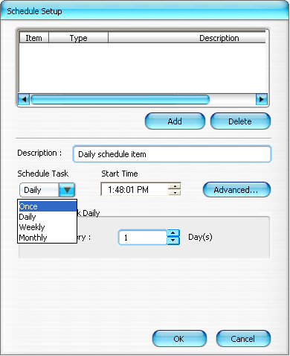
Der kan laves flere tidsplaner på engang indenfor samme synkroniseringsopsætning. Tidsplanen kan redigeres og slettes, ved at vælge den og klikke på de tilhørende knapper.
- Avanceret Indstillinger: klik på <Advance Setting> (Avanceret Opsætning) knappen for at åben Avanceret Muligheder vinduet.
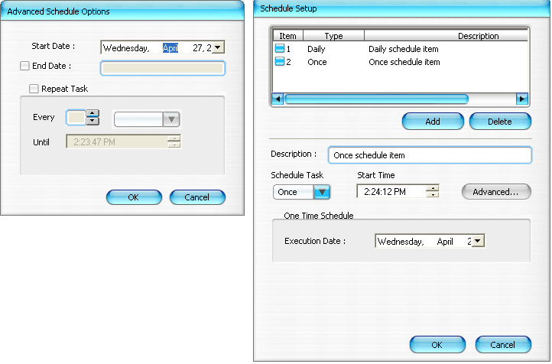
- Kopier synkroniseringsenheden:
Klik på <Copy> (Kopier) knappen for at kopier den valgte synkroniseringsenhed.
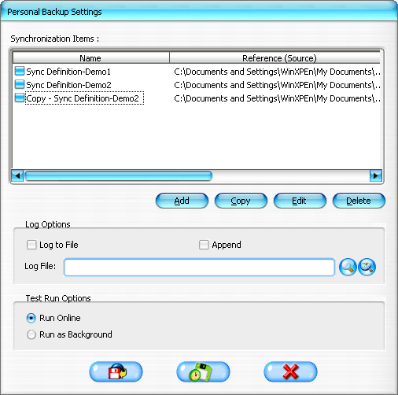
- Rediger synkroniseringsenheden:
Klik på <Edit> (Rediger) knappen for at rediger den valgte synkroniseringsenhed.
- Slet synkroniseringsenheden:
Klik på <Delete> knappen for at slette synkroniseringsenhed. En bekræftelsesbesked kommer frem. Enheden slettes efter at brugeren bekræfter handlingen.

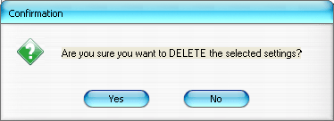
- Log Muligheder
Registrere data transmissionen. Hvis du kikker i “Append” boksen, sletter programmet filer, startende med de ældste hvis hukommelsen er fuld.
- Test Run Muligheder
Dette er en mulighed for at gemme og teste [Save and Test] (Gem og Test). Hvis du vælger [Run Online] (Åben Online), vil “File Synchronization” (Fil Synkronisering) vinduet vises under backup testen. Hvis du vælger [Run as Background] (Kør i baggrunden), vil “File Synchronization” (Fil Synkronisering) ikke vises under backup testen (program kører i baggrunden).
- Gem og Tilføj – Efter konfigureringen af synkroniseringen er færdig, skal brugeren klikke på <Save and Apply> (Gem og Tilføj) knappen for at åbne tidsplanen med disse indstillinger, eller der skal klikkes på <Save and Test> (Gem og Test) knappen for at gemme disse indstillinger og teste dem.
- Personlig backup avanceret indstillinger

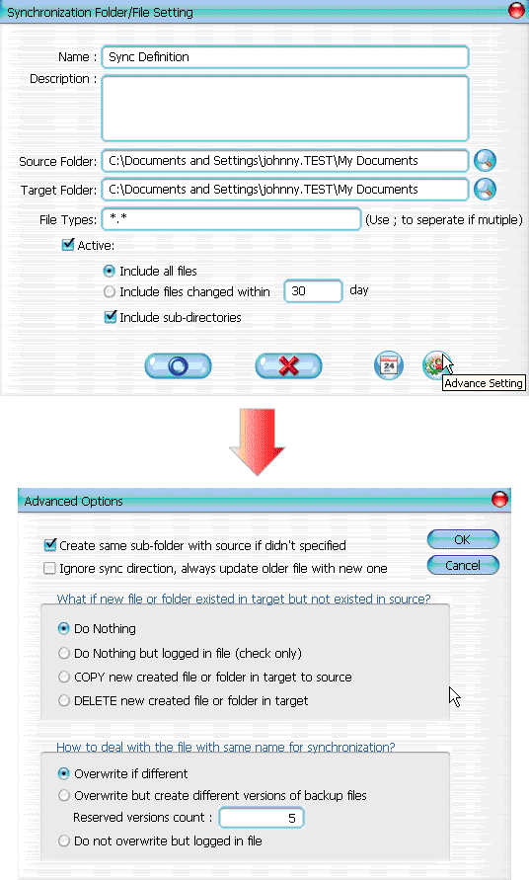
  - Hvis den specificeret sti til destination ikke indeholder de samme underbiblioteker som kildebiblioteket, oprettes der automatisk biblioteker.
- Valgt: Opretter et bibliotek med samme navn under den specificeret sti til destinationen, og udfør derefter synkroniseringen.
- Ikke Valgt: Programmet udfør synkroniseringen direkte under det specificeret bibliotek.
12-2 Ignoreres synkroniserings biblioteket; den nyeste fil opdateres over den gamle version.
- Valgt: Programmet genkender automatisk den nyeste version (den som er sidst modificeret) af filer med det samme navn, og beslutter dynamisk kilden og destinationen, hvorefter den overskriver den gamle fil. Hvis fil log er aktiveret, når synkroniseringens processen vender kilden og destinationen om, vil synkroniserings loggen se sådan ud: "###".
- Ikke Valgt: Programmet synkroniser direkte; der genkendes ikke mellem nye/gamle filer.

12-3 Hvordan skal filer og/eller mapper, der allerede eksister i stigen til destination, men som ikke findes i stigen til kilden håndteres?
- Ignoreres: Dette er default muligheden. Synkroniserings processen synkroniser kun filer og mapper fra stigen til kilden.
- Ignoreres, kun kontroller og registrer: Synkroniserings processen synkroniser filer og mapper fra stigen til kilden; filerne og mapperne som ikke findes i kilden registreres i log filen og indikeres som "###".
- Kopi af filer og mapper fra stigen til destination til stien til kilden: Udover at kopier filer og mapper fra kilen til destination stien, kopier synkroniserings processen også filer og mapper fra destinationen til kilde stien.
- Slette filer og mapper i stigen til destination: Synkroniserings processen sletter filer og mapper som kun eksister i stien til destination, og ikke i stigen til kilden.
12-4 Hvordan skal duplikeret fil navne håndteres under synkroniserings processen?
- Filer modificeres, og derefter overskrives: Dette er default muligheden. Hvis synkroniserings processen genkender filen som modificeret overskrives filen.
- File modificeres, og før der overskrives, opretter forskellige backup versioner af filerne: Lav en backup af filen før opdatering. Backup navngives på følgende måde, "original_navn_V#" (# er nummeret på versionen), dvs.: det originale fil navn er TestFile.txt, og backup fil navet er TestFile_V1.txt.
- File modificeres, og overskrives ikke, men registreres på log filen: Når synkroniserings processen genkender filen som modificeret, overskrives den og registreres på log filen.

- Begynd planlagt synkronisering:

Højreklik på program ikonet i systembakken, og vælg “Start Schedule Sync” (Begynd Planlagt Synkronisering) kommandoen. Efter konfigureringen, udføres der backup i henhold til tidsplanen.
  - Ikonet i systembakken er den uden krydset.
  - Højreklik på program ikonet i systembakken, og der vises [Personal Backup-Schedule sync running…] (Personlig Backup-Åbner Planlagt Synkronisering...).
  - Klik på ikonet og vælg “Start Schedule Sync” for at skifte til “Stop Schedule Sync”.
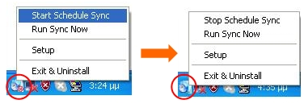
- Udfør Synkroniseringen nu
  - Klik på ikonet i systembakken og vælg “Run Sync Now” (Kør Synkronisering Nu).

Vinduet viser en list muligheder. Klik på “Run” (Kør) for at synkroniser dine data og for at vise log filen.
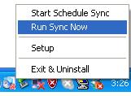
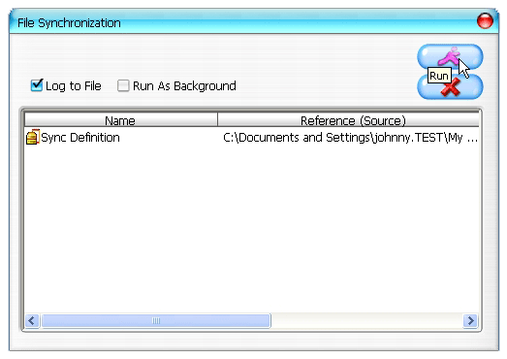

14-2 Tryk på [Hot Key] (hot key) knappen for at udføre synkroniseringen backup.
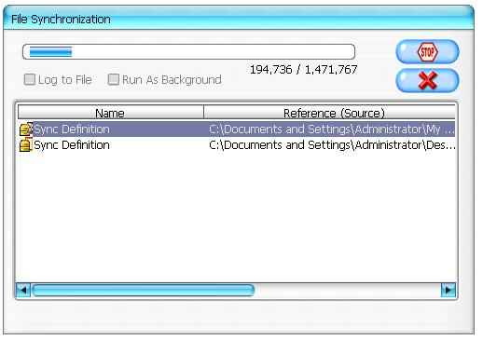
Appendiks：
Produkt Funktioner | USB HDD Enclosure med 1-Knap Backup & Sikkerheds funktioner, og soft-touch knap kontrol.
Interface | USB2.0 Interface
HDD Type | 2.5 tommer HDD
Max. HDD Kapacitet | 120GB
Strømforsyning | Direkte fra USB port, Tilhørende DC strømforsyning
Driver | WINDOWS98 Driver
Systemkrav
Computers | IBM eller kompatibel PC eller Notebook
Computers | Appel Mac Familien
Styresystemer | WINDOWS98SE/2000/ME/2003/XP
Styresystemer | MAC OS9.0 eller derover
Styresystemer | LINUX9.0 KERNEL 2.4.20-8

Ansvarsfraskrivelse
Der er gjort alle bestræbelser på at sikre at informationerne og procedurerne beskrevet i denne manual er præcise og fuldendte; der kan ikke garantere for nogen fejl eller udeladelser. Ours Technology Inc. (OTI) forbeholder retten til at lave alle former for ændrer uden nærmere varsel gældende for alle produkter som er omfatter heri.

Varemærke Anerkendelse
- IBM er et registreret varemærke af international Business Machines Corporation.
- iBook og iMac er varemærker af Apple Computer, Inc.
- Macintosh, PowerBook, Power Macintosh er varemærker af Apple Computer, Inc.
- Microsoft, Windows, Windows 98, Windows ME, Windows 2000, Windows XP, og Windows 2003 Server er enten registreret varemærker af Microsoft Corporation i USA og/eller i andre lande.
Andre navne eller produkter som ikke nævnes ovenfor kan være registreret varemærker af deres egne firmaer.

